第3回 宿題 氏名 提出日 ／
11/7（土）までに解答解説で丸つけをして、直しノートを作りましょう。今日の復習の問題です。
＜1＞ 相似の証明（穴うめ）
右の図のように、△ABCの辺AB上に点D、辺AC上に点Eがあり、∠ADE＝∠ACBです。△ADE∽△ACBであることを、次のように証明しました。ア〜エにあてはまることばや記号を書きなさい。 | 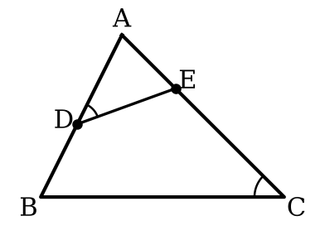
  【証明】△ADEと△ACBで、
  仮定より、∠ADE＝∠（ ア ）……①
  （ イ ）な角だから、∠DAE＝∠（ ウ ）……②
  ①、②より、（ エ ）がそれぞれ等しいので、△ADE∽△ACB
ア | イ | ウ | エ
＜2＞ 平行線と線分の比
右の図で、DE//BCです。$x$、$y$の値を求めなさい。 | 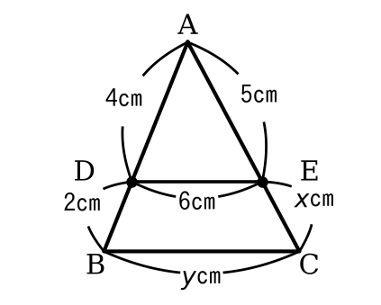
  （1）$x$の値 | （2）$y$の値
    $x$＝
    $y$＝
＜3＞ 中点連結定理
四角形ABCDの辺AB、BC、CD、DAの中点を、それぞれP、Q、R、Sとします。対角線AC＝10cm、BD＝8cmのとき、四角形PQRSの周の長さを求めなさい。
  cm
＜4＞ 相似の証明（記述）
右の図のように、△ABCの辺AB上に点D、辺AC上に点Eがあり、AD＝4cm、AB＝12cm、AE＝6cm、AC＝8cmです。  （1）△ADE∽△ACBであることを証明しなさい。 | 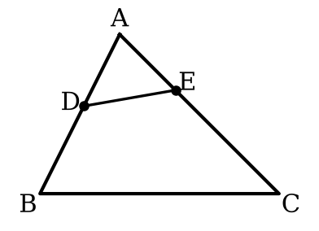
（2）DE＝5cmのとき、BCの長さを求めなさい。
  cm
＜5＞ ★台形と平行線
右の図のように、AD//BCの台形ABCDがあり、AD＝6cm、BC＝12cmです。辺AB上に点EをAE：EB＝1：2となるようにとり、Eを通りBCに平行な直線と辺DCとの交点をFとします。EFの長さを求めなさい。 | 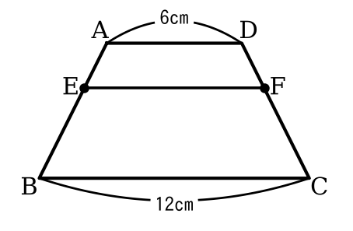
  cm
＜6＞ 計算の復習
（1）$x²−11x+24$を因数分解 | （2）$4x²−25$を因数分解 | （3）$x²−8x+9=0$ | （4）$(x−3)²=2(x−3)$
  $x$＝
  $x$＝

